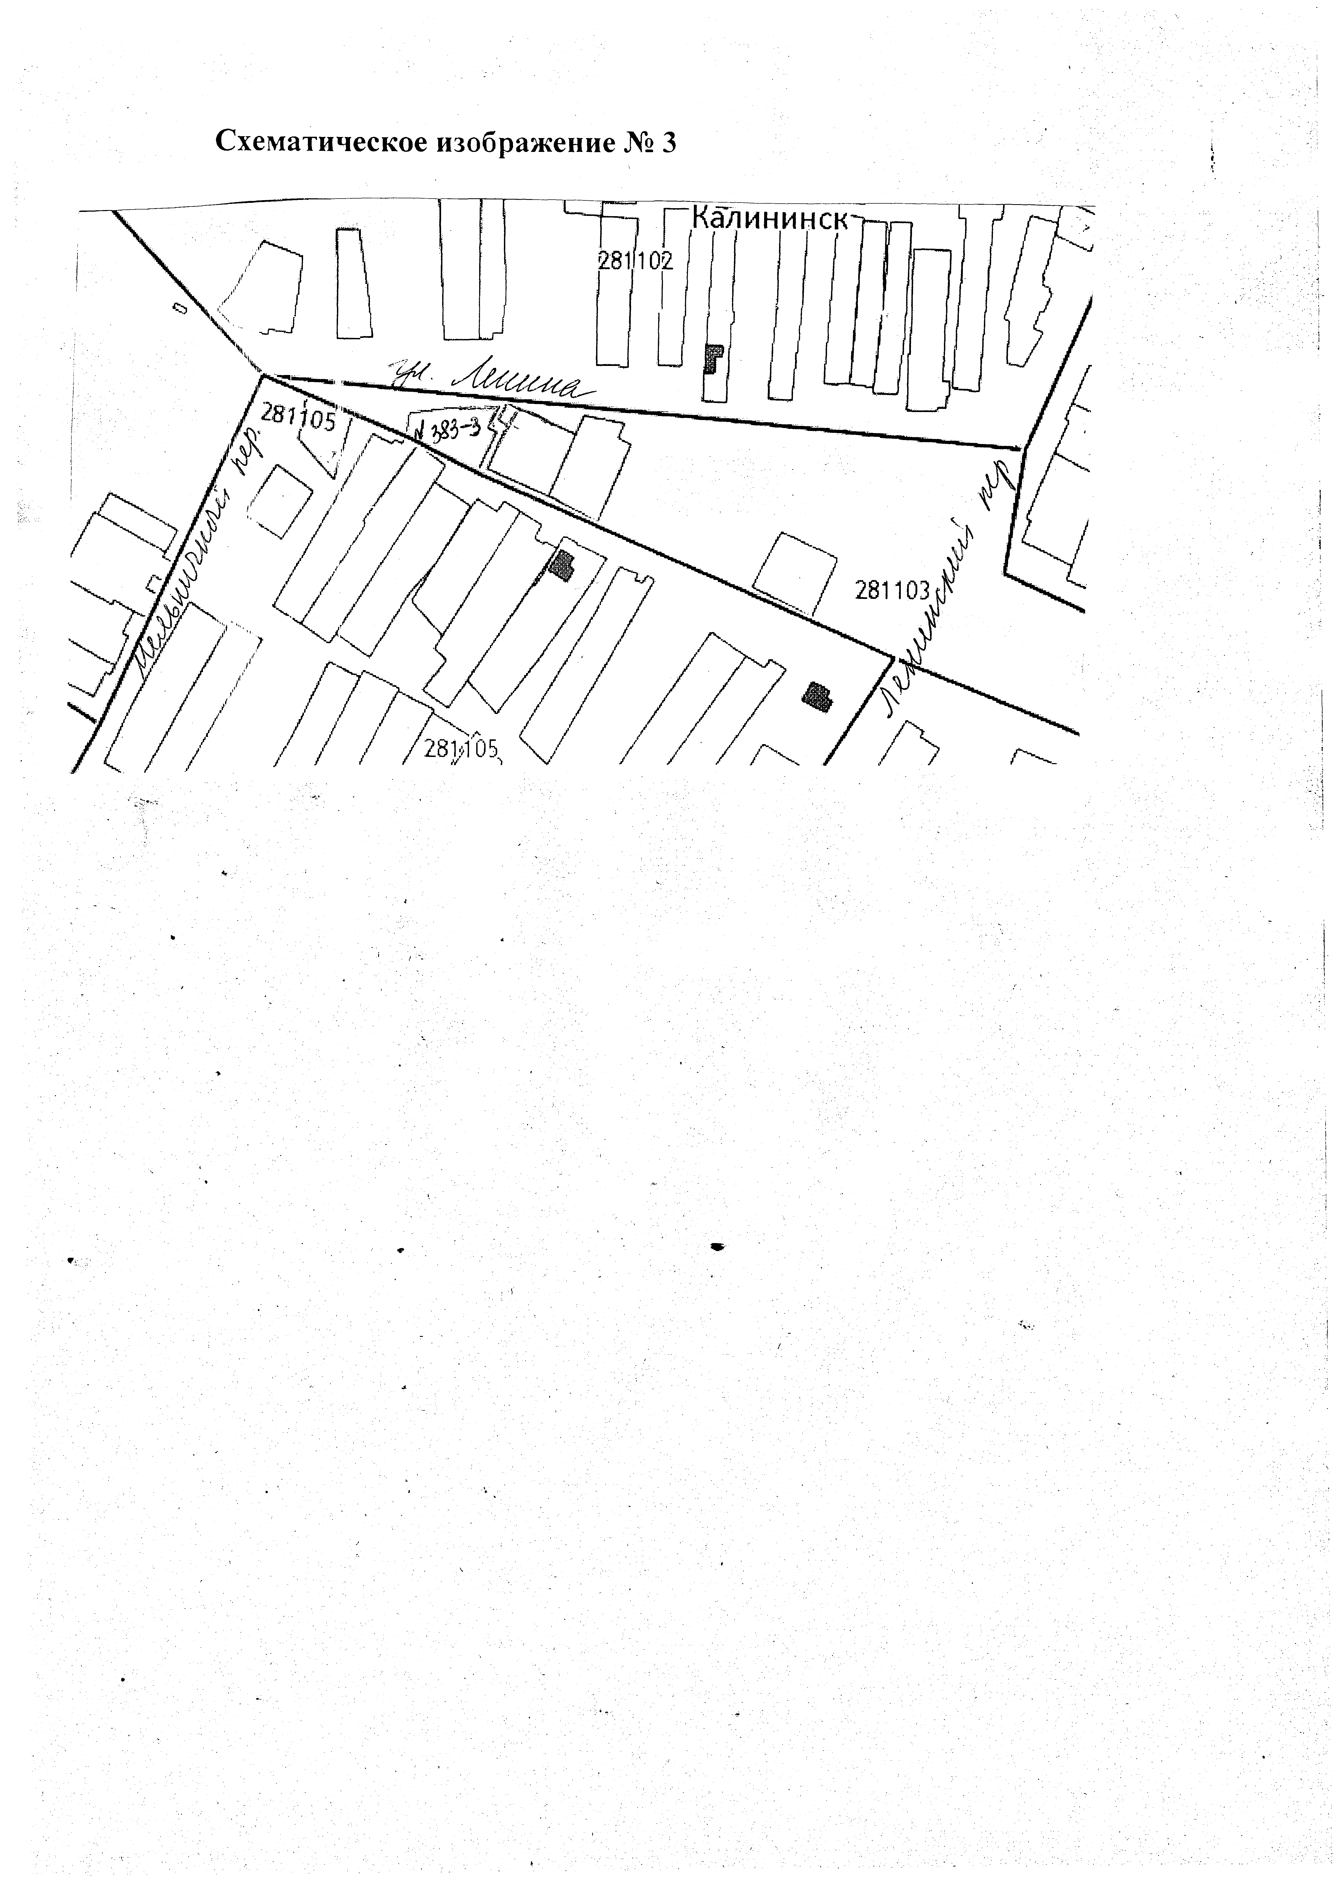
Верно:
Начальник отдела делопроизводства
администрации муниципального района О.И. Сигачева

В

